

О назначении публичных слушаний по изменению вида разрешенного использования земельного участка с К№ 16:30:011003:131

Рассмотрев обращение Кудашова Дмитрия Васильевича, в соответствии со статьями 5.1. и 33 Градостроительного кодекса Российской Федерации от 29 декабря 2004 года № 190-ФЗ, статьей 28 Федерального закона от 6 октября 2003 года № 131-ФЗ «Об общих принципах организации местного самоуправления в Российской Федерации», решением Нижнекамского городского Совета от 13 октября 2006 года № 24 «О порядке организации и проведения публичных слушаний в муниципальном образовании «город Нижнекамск» Республики Татарстан», исполнительный комитет города Нижнекамска постановляет:

1. Назначить публичные слушания по изменению вида разрешенного использования земельного участка с К№ 16:30:011003:131 площадью 400 кв. метров, расположенного по адресу: Республика Татарстан, Нижнекамский муниципальный район, муниципальное образование «город Нижнекамск», СТ «Строитель», с вида разрешенного использования «Для ведения индивидуального садоводства» на вид разрешенного использования «Ведение садоводства», что соответствует коду 13.2 «Ведение садоводства» классификатора видов разрешенного использования земельных участков, утвержденного Приказом Федеральной службы государственной регистрации, кадастра и картографии от 10 ноября 2020 года № П/0412 (приложение №1).

2. Утвердить состав комиссии по проведению публичных слушаний (приложение № 2).

3. Определить:

3.1. организатором публичных слушаний комиссию по проведению публичных слушаний;

3.2. место открытия экспозиции проекта – многофункциональный центр (далее – МФЦ) Нижнекамского муниципального района по адресу: г. Нижнекамск, ул. Школьный бульвар, д. 2А, 202 каб. (телефон для справок: 43-13-93);

3.3. сроки проведения экспозиции проекта – с 27 мая 2022 года до 3 июня 2022 года;

3.4. дни и часы, в которые возможно посещение экспозиции проекта – согласно режиму работы МФЦ Нижнекамского муниципального района (понедельник, среда, четверг, суббота: с 08:00 до 18:00; вторник: с 08:00 до 20:00; пятница: с 07:00 до 17:00);

3.5. дата и время проведения публичных слушаний – 3 июня 2022 года в 10:00;

3.6. место проведения – МФЦ Нижнекамского муниципального района по адресу: г. Нижнекамск, ул. Школьный бульвар, д. 2А, зал заседаний;

3.7. порядок, сроки и форма внесения участниками публичных слушаний предложений и замечаний, касающихся проекта – предложения и замечания принимаются от участников публичных слушаний, прошедшие в соответствии с частью 12 статьи 5.1. Градостроительного кодекса Российской Федерации идентификацию, в письменной или устной форме в ходе проведения собрания участников публичных слушаний, в письменной форме в адрес Управления строительства и архитектуры, а также посредством записи в книге (журнале) учета посетителей экспозиции проекта по месту и времени проведения экспозиции, согласно пунктам 3.2., 3.4., 3.5. настоящего постановления.

4. Отделу по связям с общественностью и СМИ Совета Нижнекамского муниципального района Республики Татарстан обеспечить публикацию на официальном сайте Нижнекамского муниципального района, в печатных изданиях средств массовой информации настоящего постановления заключения по результатам публичных слушаний.

5. Комиссии по проведению публичных слушаний:

5.1. разместить оповещение о проведении публичных слушаний, проект и информационные материалы на информационном стенде МФЦ Нижнекамского муниципального района;

5.2. обеспечить проведение экспозиции проекта и консультирование посетителей экспозиции, проведение собрания участников публичных слушаний, оформление протокола и заключения публичных слушаний;

5.3. подготовить и провести публичные слушания в соответствии с установленным порядком и в определенные настоящим постановлением сроки;

5.4. разместить заключение по результатам публичных слушаний на информационных щитах МФЦ Нижнекамского муниципального района, направить заключение о результатах публичных слушаний отделу по связям с общественностью и СМИ Совета Нижнекамского муниципального района Республики Татарстан для размещения на официальном сайте Нижнекамского муниципального района и печатных изданиях средств массовой информации.

6. Контроль за исполнением настоящего постановления возложить на комиссию по проведению публичных слушаний.

Исполняющий обязанности Мэра,

заместитель Мэра М.В. Камелина

Приложение № 1

Утверждено

постановлением Мэра

города Нижнекамска Республики Татарстан

от 19 мая 2022 года № 23

Исполнительный комитет

МО «г. Нижнекамск» Республики Татарстан

ПОСТАНОВЛЕНИЕ

|  |  |
| --- | --- |
| Об изменении вида разрешенного использования земельного участка с кадастровым номером 16:30:011003:131 |  |

Рассмотрев обращение Кудашова Дмитрия Васильевича, в соответствии со статьей 37 Федерального закона от 6 октября 2003 года № 131-ФЗ «Об общих принципах организации местного самоуправления в Российской Федерации», статьей 51 Устава города Нижнекамска Нижнекамского муниципального района Республики Татарстан, исполнительный комитет города Нижнекамска постановляет:

1. Земельному участку с кадастровым номером 16:30:011003:131 площадью 400 кв. метров, расположенному по адресу: Республика Татарстан, Нижнекамский муниципальный район, МО город Нижнекамск, сдт Строитель, изменить вид разрешенного использования с «Для ведения индивидуального садоводства», на вид разрешенного использования «Ведение садоводства», что соответствует коду 13.2 «Ведение садоводства» классификатора видов разрешенного использования земельных участков, утвержденного Приказом Федеральной службы государственной регистрации, кадастра и картографии от 10 ноября 2020 года № П/0412 (приложение).

2. Рекомендовать Филиалу ФГБУ «ФКП Росреестра» по Республике Татарстан внести соответствующие изменения в государственный кадастр недвижимости.

3. Контроль за исполнением настоящего постановления оставляю за собой.

Руководитель Ю.А. Болтиков

Приложение

к постановлению исполнительного комитета

города Нижнекамска Республики Татарстан

от «____»_________2022 №_______

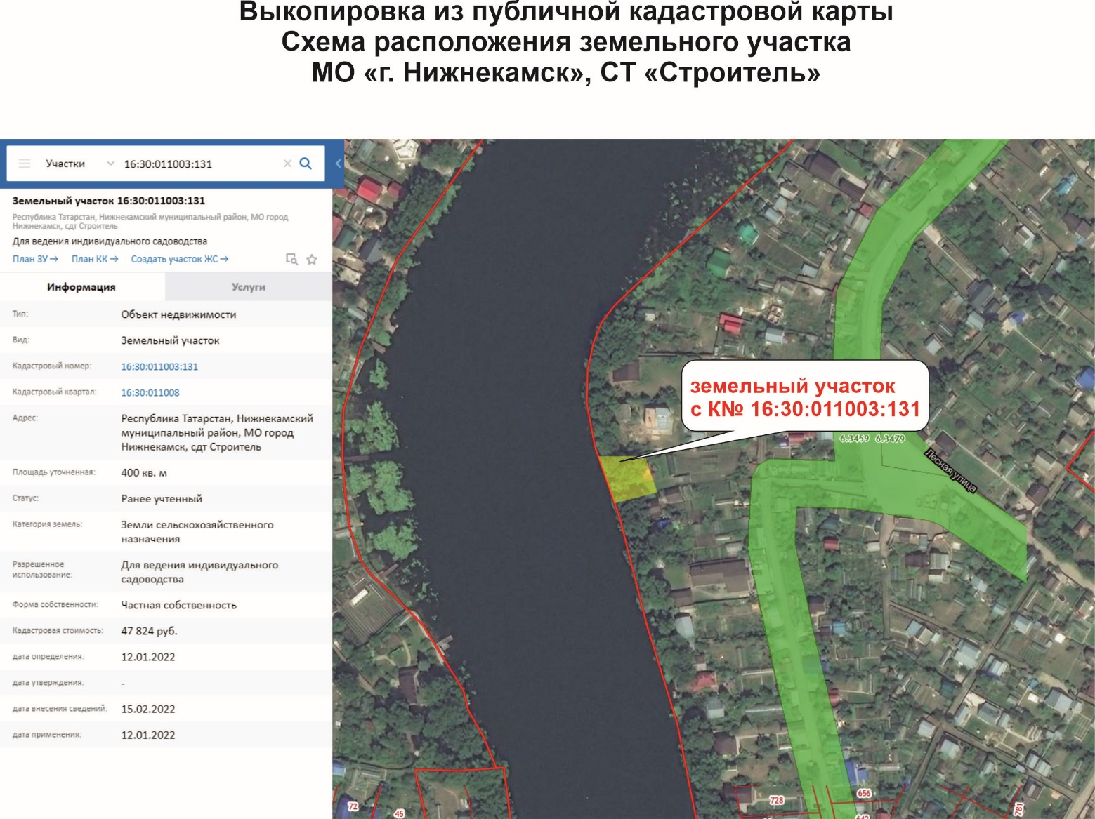

Приложение № 2

Утверждено

постановлением Мэра

города Нижнекамска Республики Татарстан

от 19 мая 2022 года № 23

Состав комиссии

по проведению публичных слушаний

|  |  |  |
| --- | --- | --- |
| Хазиев Р.А. | - | заместитель Руководителя Исполнительного комитета Нижнекамского муниципального района (по строительству), председатель комиссии. |
| Члены комиссии: | | |
| Ахмадиева А.Г. | - | начальник Управления строительства и архитектуры Исполнительного комитета Нижнекамского муниципального района РТ, заместитель председателя комиссии, |
| Мустафин Р.Р. | - | заместитель начальника Управления строительства и архитектуры Нижнекамского муниципального района исполнительного комитета Нижнекамского муниципального района Республики Татарстан; |
| Зарипов Д.И. | - | начальник МКУ «Управление земельных и имущественных отношений» муниципального образования «Нижнекамский муниципальный район» РТ; |
| Чернышева О.Н. | - | начальник отдела охраны труда и окружающей среды ИК Нижнекамского муниципального района РТ. |